社会及专业实践审核
- 在门户选择培养管理-培养基本环节-社会及专业实践
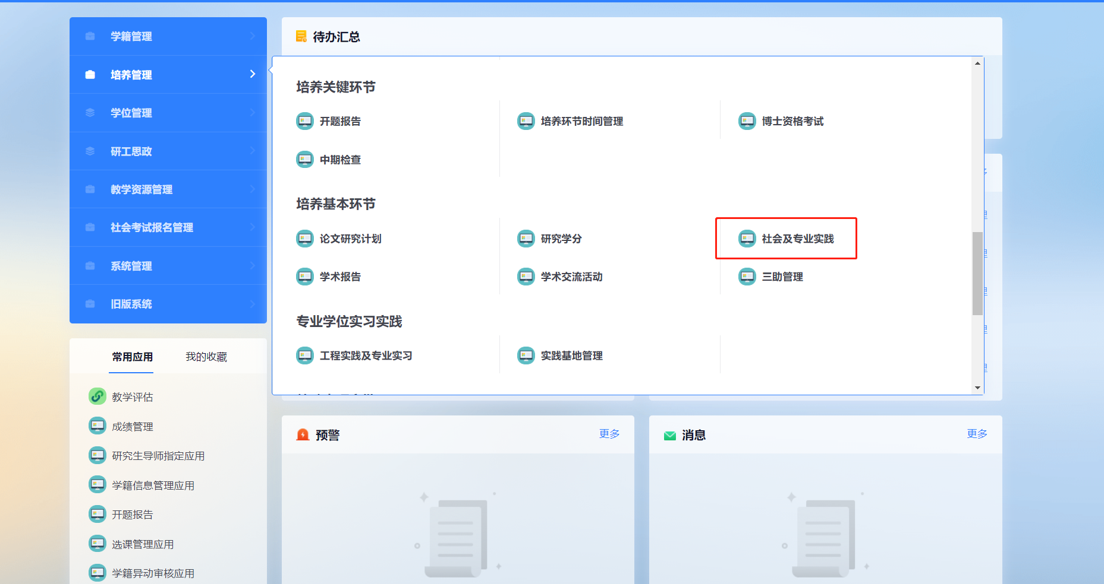
- 点击附件预览可以查看学生上传的附件，点击审核即可对学生申请内容进行审核
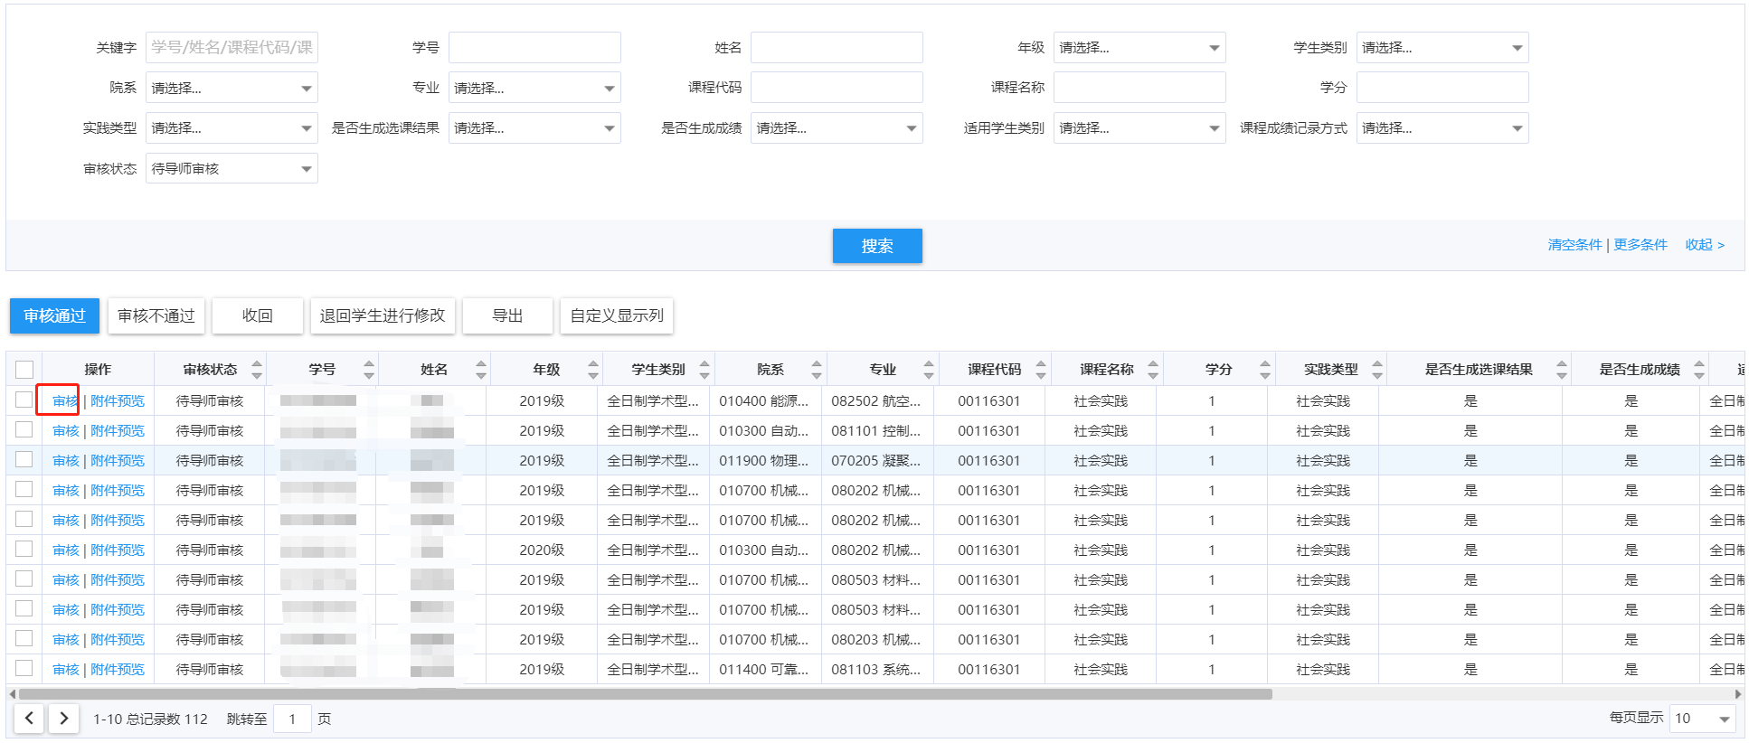
3.按两级制给出审核意见。


